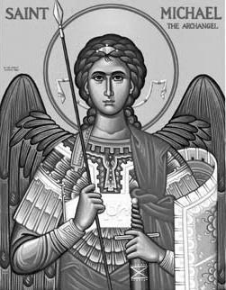

Rímskokatolícka Cirkev

Farnosť

Sv. Michala Archanjela

tel.: 032 – 779 41 76 e-mail: farnost.pobedim@abu.sk

Farské oznamy pre Pobedim
23. - 29. mája 2022
Po | Féria | 18.00 | + rodina Blahovcová, Bieliková a Kotlebová (69)
Ut | Féria | 18.00 | + Margita Klimová (30-dňová)
St | Féria | 18.00 | + Michal Melicher, manželka Anna a dcéra Anna (290)
Št | Nanebovstúpenie Pána | 18.00 | za zdravie a Božiu pomoc pre Emíliu a Annu a ich rodiny
Pi | Féria | 18.00 | + Jaroslav Valachovič, manželka Anna a rodičia (140)
So | Féria | 14.30 | sobáš
Ne | 7. veľkonočná nedeľa | 7.30  10.30 | + Alojz a Anna Ferancoví, syn Jozef s manželkou a starí rodičia z oboch strán  Poďakovanie za životné jubileum s prosbou za zdravie a Božiu pomoc pre celú rodinu

- Upratovanie – Č. d: 65, 74, 74, 86. Ďakujem predchádzajúcej skupine za ich pomoc.
- Prosebné dni – V pondelok, utorok a stredu sú prosebné dni, ktorých obsahom sú prosby za úrodu.
- Prikázaný sviatok – Slávnosť Nanebovstúpenie Pána je prikázaný sviatok. Od piatka sa začína novéna k Duchu Svätému.
- Sobáš - V sobotu 28.5. o 14.30 si vo farskom kostole vyslúžia sviatosť manželstva Bc. Adriana Uhlíková z Pobedima a Adam Vido z Čachtíc. Sprevádzajme svojimi modlitbami tento pár na ich spoločnej ceste.
- Máj – V máji sa na úvod sv. omší pomodlíme litánie k Panne Márii.
- Intencie – Začal som zapisovať úmysly sv. omší na druhý polrok 2022. Od júla nebudú sv. omše v sobotu večer.

JCLic. Ľuboš Tvrdý, farár

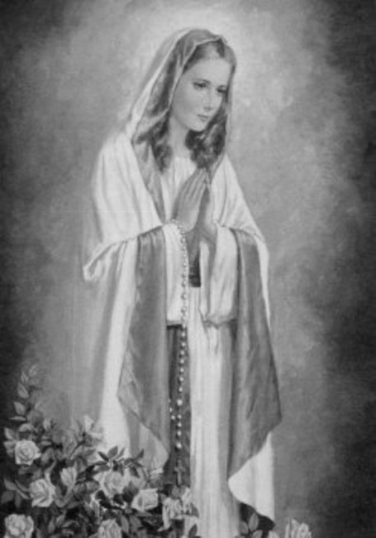

Rímskokatolícka Cirkev

Farnosť

Sv. Michala Archanjela

tel.: 032 – 779 41 76 e-mail: farnost.pobedim@abu.sk

Farské oznamy pre Bašovce
23. – 29. mája 2022

Po | Féria
Ut | Féria
St | Féria | 17.00 | + Severín Filo a rodičia z oboch strán
Št | Nanebovstúpenie Pána | 17.00 | + Jozef a Natália, rodičia a starí rodičia z oboch strán
Pi | Féria
So | Féria | 17.00 | + Ladislav Palkovič a rodičia
Ne | 7. veľkonočná nedeľa | 9.00 | + Peter Rusnáček a rodičia

- Prosebné dni - V pondelok, utorok a stredu sú prosebné dni, ktorých obsahom sú prosby za úrodu.
- Prikázaný sviatok - Slávnosť Nanebovstúpenie Pána je prikázaný sviatok. Od piatka sa začína novéna k Duchu Svätému.
- Milodar - Bohuznáma darovala na opravu kostola milodar 100€. Veľká vďaka!
- Máj - Počas mesiaca máj sa na úvod sv. omší pomodlíme litánie k Panne Márii.
- Intencie - Začal som zapisovať úmysly sv. omší na druhý polrok 2022. Od júla nebudú sv. omše v sobotu večer.

JCLic. Ľuboš Tvrdý, farár

